Program turystyczno-kulturalny kolonii letnich w Poroninie w Ośrodku MAŁGORZATA w terminie 22.07-02.08.2018

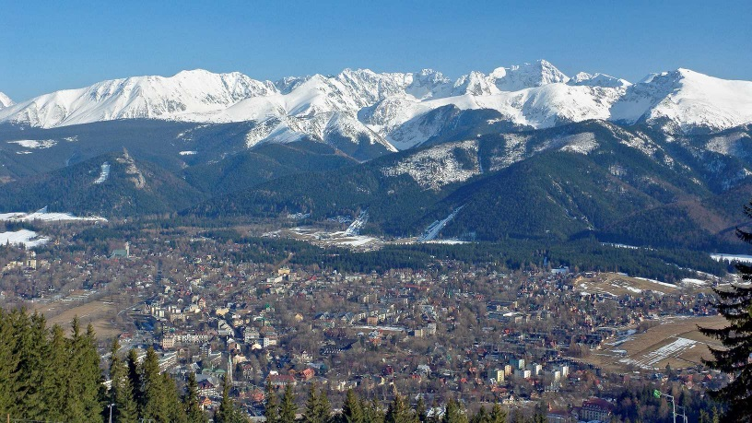

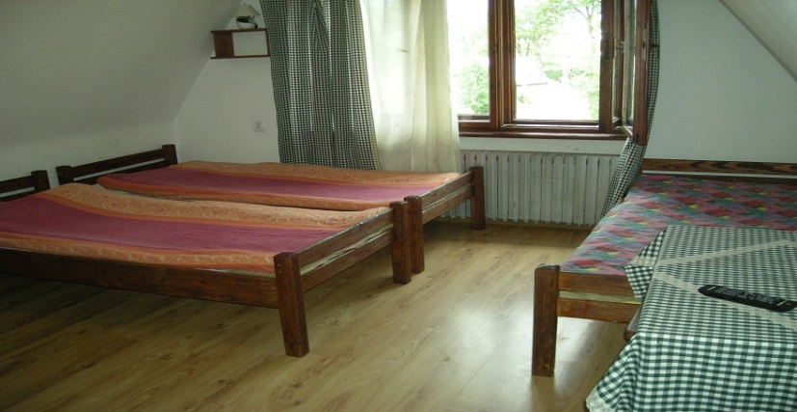

http://www.sieczka.podhale.com

- wycieczka całodniowa w Tatry z przewodnikiem: Dolina Chochołowska albo Dolina Kościeliska albo Morskie Oko,
- pobyt na targu góralskim,
- wycieczka – spacer do Kuźnic - dolnej stacji kolejki na Kasprowy Wierch, zwiedzanie Spichlerza i Wozowni,
- zwiedzanie muzeum, kościoła zabytkowego oraz posiadłości Jana Kasprowicza na Harendzie,
- pobyt i omówienie terenu kompleksu skoczni narciarskich Wielka Krokiew,
- pobyt na Gubałówce i omówienie panoramy Tatr,
- pobyt na deptaku turystyczno-handlowym na Krupówkach,
- wycieczka w Tatry: Dolina Ku Dziurze, Droga pod Regle, - wejście na Galicową Grapę w Poroninie - najwyższą górę Poronina,
- spacery po okolicy,
- konkursy,
- turniej tenisa stołowego i gry w bilard,
- dyskoteki,
- gry i zabawy,
- piesza wycieczka na stację narciarską Harenda,
- kąpiele w górskiej rzece
- pobyt w Aquparku w Zakopanem albo w kąpielisku Szymoszkowa,
- ognisko z pieczeniem kiełbasek,

